C2 : CE1
Education Artistique : Arts visuels
Compositions plastiques séance n°1:
Séance de découverte
Objectifs: Approche et connaissance de compositions plastiques dadaïstes et d’œuvres de Picasso.
Préparation du travail de compositions plastiques qui sera réalisé les deux séances suivantes.
Contextualisation : Cette séquence s’inscrit dans un projet de mise en réseau de la littérature sur « le thème du loup et de la rencontre ». Après lecture de l’album d’Y Pommaux « John Chatterton détective », les élèves ont entrepris l’écriture relais de « Nouvelles enquêtes de J Chatterton » avec d’autres classes de l’école. Ces textes feront l’objet de photo-romans.
Dans l’album, le loup est un amateur d’art qui possède un musée personnel : Il s’agit donc de créer de nouvelles œuvres inspirées de sculptures d’artistes du 20^{ième} siècle. Ces œuvres constitueront une partie des décors du photo-roman.
Matériel :Images de sculptures "courant dada", sculptures de Picasso, album John Chatterton.  Grandes feuilles et feutres pour le travail de groupes (préparation des réalisations à veni)r. |  |  |  | Durée : 40 à 45 min
Durées | Consignes / Déroulements | Organisation | Compétences | Bilan
5 min | "vous allez observer les photographies et l'on va tâcher, ensuite et ensemble, de trouver quelques points communs." | 2*2 élèves passent dans les rangs en présentant chacun deux images (4 différentes en tout) plus le maître avec le livre  Agrandissements A4 d’œuvres dadaïstes et de sculptures de Picasso accrochées au tableau.  Les élèves observent en silence | Observer silencieusement, chercher des points communs entre les œuvres.
15 min | Tâcher de faire ressortir ces aspects :  - matériaux : objets existants ou matériaux « de tous les jours ». (détournement de leur utilisation habituelle)  - sur ce que cela représente : vision déformé de choses existantes ou non.  - Arriver notamment à faire le lien avec la tête de loup du musée dans John Chatterton. | Oral collectif  Rôle de l’enseignant :  Distribue la parole. Relance le questionnement,  Apporte des connaissances sur les œuvres et les artistes, l’époque….  Retour à l’album : Comment est réalisée la sculpture ? formes, matériaux…. | Décrire et comparer des images en utilisant un vocabulaire approprié.  Etablir des relations entre les démarches et procédés repérés dans les œuvres.  Ecouter les autres
15 min | « Dans le cadre de l'exposition ... vous allez, dans les semaines à venir et en groupes, faire vos propres sculptures de tête de loup dans le même esprit.  Que va-t-il nous falloir pour cela ... »  Listage d'idées de matériaux. | Discussion collective : Premières propositions, premier tri.  Contrainte : 1 type de matériau par groupe : ex : carton, bois, objets de la vie courante….  Groupe de quatre.  Brouillon :  Grandes feuilles et feutres : les élèves ont la possibilité de faire le croquis de leur sculpture. Ils doivent lister le matériel nécessaire afin de l’apporter la semaine suivante. | Anticiper.  Identifier des matériaux divers, les trier.
5 min | Affichage des feuilles des groupes.  Nous allons prendre connaissance des idées de chaque groupe, et vérifier que les contraintes ont été respectées. | Oral collectif | Comparer.  Vérifier le respect des contraintes, faire des propositions.

Quelques unes des œuvres proposées.

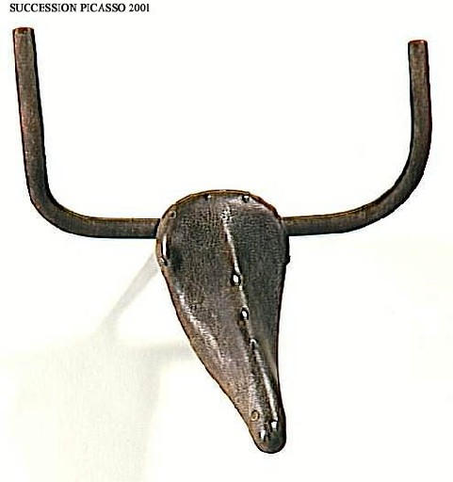  Picasso |  | 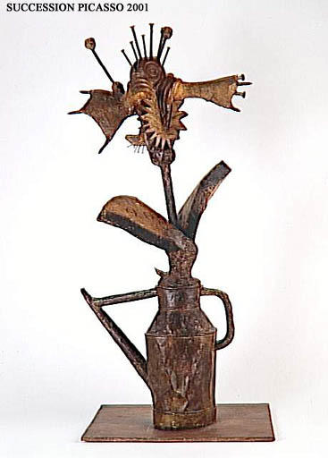  Picasso |  | 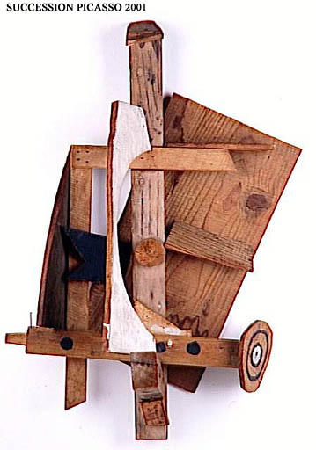  Picasso
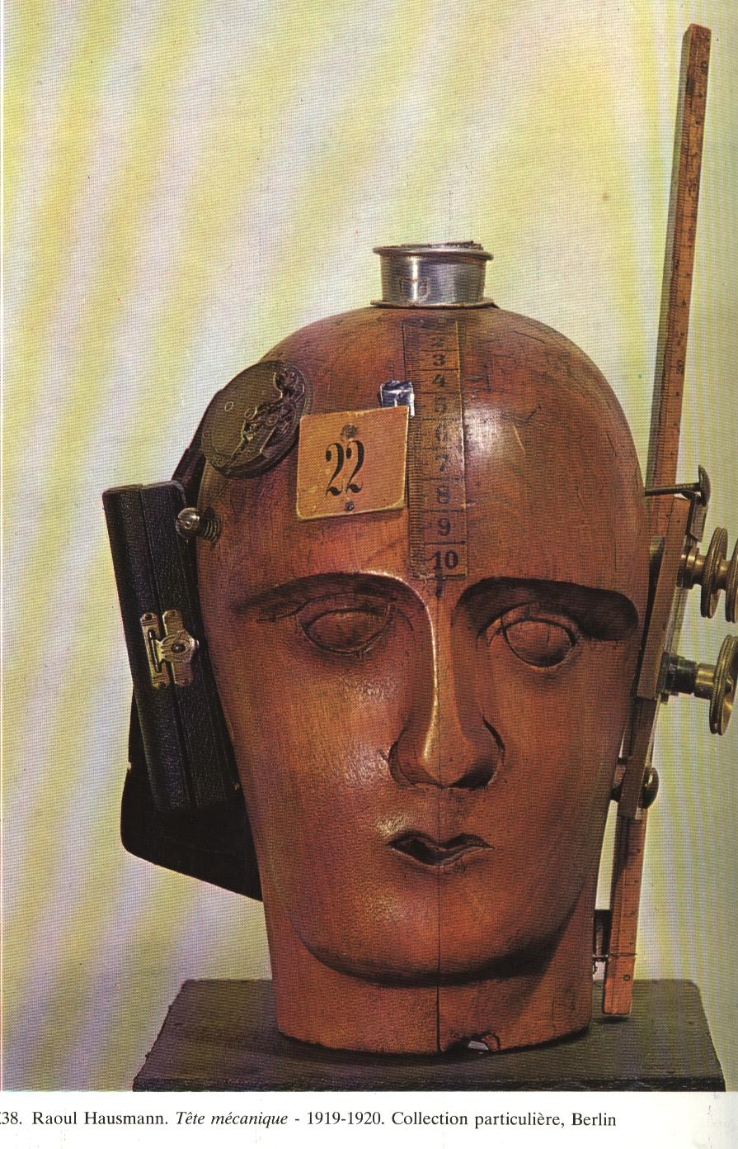  R Haussmann Mouvement dada | 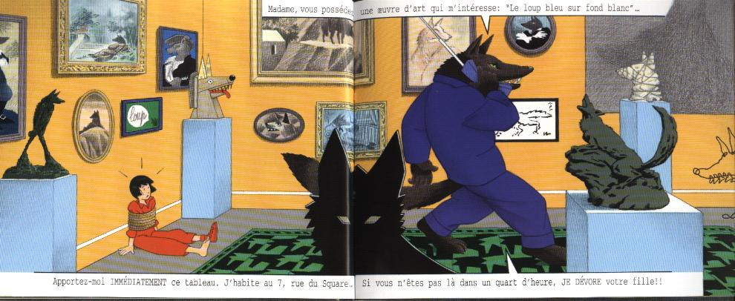  John Chatterton détective : Yvan PommauxL Le musée du loup. |  | 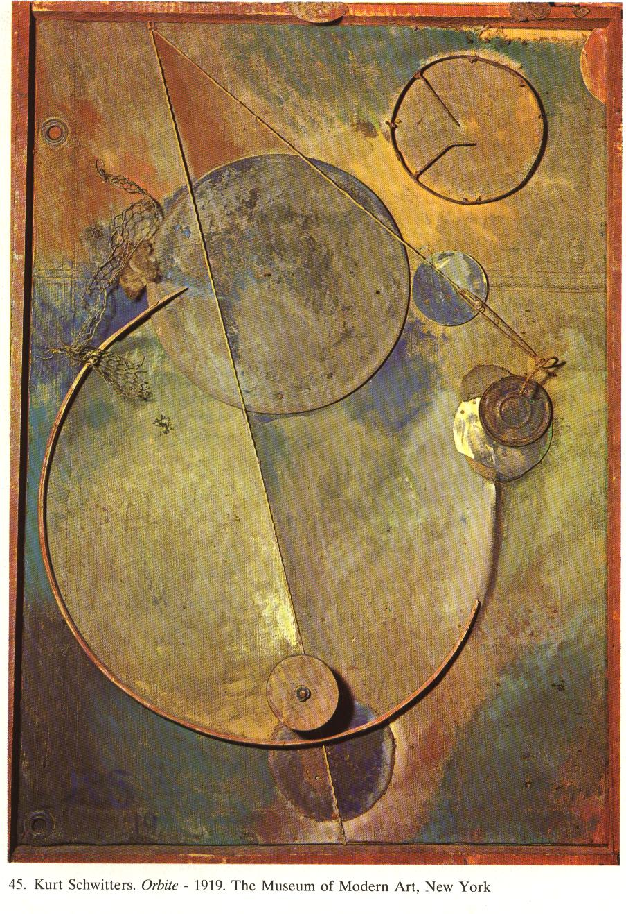  Schwitters. Mouvement dada

tre :  COMPOSITIONS PLASTIQUES | Domaine  disciplinaire : Education artistique : arts visuels
Place dans la séquence : Séance n° 2 (réalisation des sculptures) |  | Cycle : 2  Niveau : CE1 | Durée : 45 min  à 1 h
Objectif(s) : • Approche et connaissance de compositions plastiques dadaïstes et d’œuvres de Picasso.
• Travail de composition plastique : agir sur les formes (supports, matériaux, constituants…), les objets
et les matières. Constituer un musée du loup.
Compétence(s) : • Expérimenter des matériaux, des supports, des outils.
• Combiner plusieurs opérations plastiques pour réaliser une production en trois dimensions.
• Etablir des relations entre les démarches et procédés repérés dans les œuvres et sa propre
production.
• Réaliser une production en groupe, respecter le point de vue des autres.
Matériel : - Différents matériaux (bois, tissu triangles coupés dans du carton…), des objets usuels (composants
informatiques, objets de batterie de cuisine, bouteilles plastique…), colle à bois, perceuse, scotch,
agrafeuse …
- Images de sculptures « dadaïstes » et de Picasso.
- L’affiche de chaque groupe réalisée à la séance précédente.
Déroulement

Temps | Mode de  travail | Consigne | Organisation
5 min | Oral  Coll. | « Vous rappelez-vous de ce que nous avons fait la semaine dernière ? » | 1- Retour sur la séance précédente  Les images des œuvres de Picasso et du mouvement « dadaïste » sont affichées au tableau. On demande aux élèves s’ils se rappellent du travail effectué précédemment. On revient sur la façon dont sont constituées les œuvres des artistes (utilisation d’objets usuels…).  On rappelle le projet : création de sculptures de têtes de loup avec des objets usuels (en lien avec l’album J. Chatterton).
10 min | Oral  Coll. | « Chaque groupe va expliquer aux autres son projet de sculpture » | 2- Retour sur le travail de chaque groupe  (étape que nous n’avions pas pu faire en séance 1)  Affichage des feuilles de chaque groupe au tableau. Un élève de chaque groupe vient au tableau et explique le projet de sculpture de son groupe.
30  min | En groupe | « Vous allez maintenant pouvoir réaliser votre sculpture en utilisant les matériaux que vous avez apportés. » | 3- Réalisation des sculptures  → Présentation du matériel disponible (matériaux, outils…)  → Présentation du travail : disposition des tables en groupe, chaque groupe récupère son affiche et peut aller chercher des matériaux.  Attention : tout le monde ne se lève pas en même temps pour aller chercher ce dont il a besoin. Une personne par groupe peut se lever  → Les élèves tâtonnent pour organiser leurs productions, faire tenir les différents objets etc…  → L’enseignant passe dans les différents groupes et cherche à susciter la discussion entre les élèves.

Temps | Mode de travail | Consigne | Organisation
15 min | En groupe | « Vous allez expliquer aux autres comment vous avez réalisé votre sculpture. » | 4- Présentation des productions (si on a le temps)  → Chaque groupe présente sa sculpture au reste de la classe en expliquant comment il s’y est pris.

→ Bilan : Cette séance nécessite la présence de plusieurs adultes car il y a besoin de manipuler des outils dangereux (cutter, scie, marteau…). De plus, la présence de l’adulte est nécessaire lorsqu’il s’agit de relancer les échanges, de trouver les moyens de solidariser les éléments de construction, ou lorsque les enfants n’arrivent pas à se mettre d’accord. Une telle séance est donc difficilement réalisable si l’on est seul dans la classe : Dans ce cas, il faut changer les modalités de travail ou demander à des parents de venir aider.

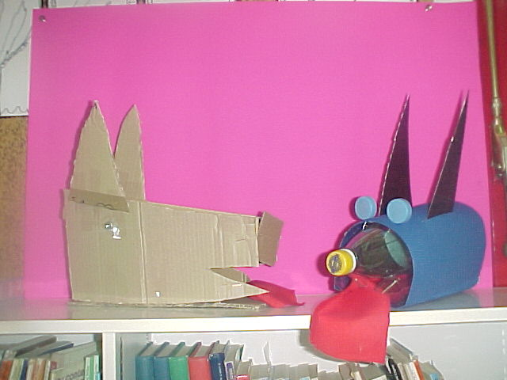

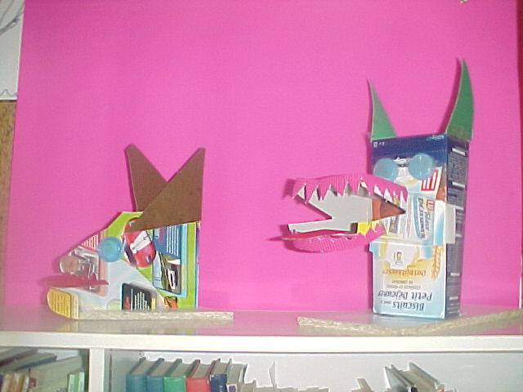

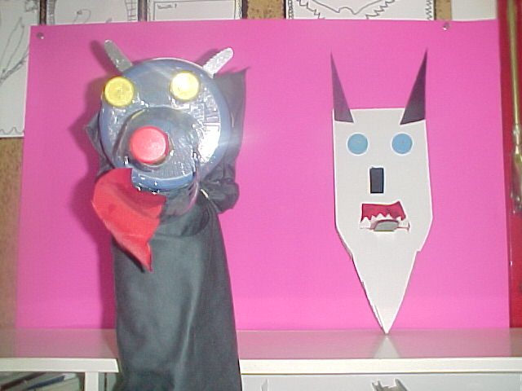

Sculptures réalisées par les élèves.
Arts visuels Cycle 2
Classe de CE1

Fabrication de masques
Séance 1

✓Contextualisation : Suite au projet d’écriture d’un pastiche de l’album John Chatterton détective d’Ivan Pommaux sous la forme d’un photo-roman, nous mettons en place ici la fabrication des masques de tous les personnages de l’histoire écrite par les enfants.

✓Objectifs :
Objectifs généraux :
-Illustrer un projet d’écriture par la composition de masques qui prennent place dans le photo-roman
-Mobiliser ses capacités techniques afin de créer un masque conforme au personnage
Objectifs spécifiques :
-Utiliser un matériau particulier : le papier mâché, afin de créer une œuvre en trois dimensions

✓Compétences :
Etre capable de :
-Expérimenter des matériaux, des supports, constater des effets produits
-Combiner plusieurs opérations plastiques pour réaliser une production en trois dimensions, collective

✓Matériel :
-bassines
-colle à papier peint
-papier journal
-ballons de baudruche déjà gonflés
-gants latex
-fil de fer (éventuellement gainé de plastique)
-albums étudiés
-fiche technique

✓Organisation de la classe : groupes de 4/5

✓Déroulement de la séance :
Phase 1 : Contextualisation
Rappel de la dernière séance. Aujourd’hui nous allons toujours travailler sur votre projet. Pouvez-vous me le rappeler d’ailleurs ? De quoi a-t-on besoin à votre avis pour votre photo roman ? Recueil des réponses. Nous allons fabriquer des masques.
Phase 2 : Listage des personnages
Pour savoir quels masques vous allez faire, vous allez vous mettre par groupes d’écriture et vous allez faire la liste de tous les personnages de votre histoire. (un secrétaire par groupe) (Il suffira de prendre la fiche du scénario pour cela)
Phase 3 : Distribution de la fiche technique
Qui peut m’expliquer comment nous allons fabriquer le masque ?
Redonne une explication générale au grand groupe.
Phase 4 : Mise en activité
Nous avons déjà préparé la colle et gonflé les ballons pour vous.
Les enfants vont chercher le matériel dont ils ont besoin sur une table réservée pour cela, et s’attèlent à la tâche.

✓Séance suivante : Peinture du masque ou collages après séchage

Fiche technique

Comment fabriquer des masques ?

Matériel : -une bassine
-de la colle à papier peint
-des ballons de baudruche
-des journaux
-une paire de gants

Actions : 1°-Préparer la colle à papier peint (tu peux te faire aider d’un adulte), et gonfler le ballon
2°-Déchirer des bandes dans le papier journal
3°-Tremper les bandes de papier journal dans la colle et les coller sur le ballon (c’est ce qui va faire ton visage). Tu peux faire les formes que tu veux sur ton masque : nez, oreilles, cornes …
4°-Laisser sécher
5°-Découper la composition en deux de façon à avoir un masque
6°-Décorer le masque

-------------------------------------------------------------------------------------------------------

Fiche technique

Comment fabriquer des masques ?

Matériel : -une bassine
-de la colle à papier peint
-des ballons de baudruche
-des journaux
-une paire de gants

Actions : 1°-Préparer la colle à papier peint (tu peux te faire aider d’un adulte), et gonfler le ballon
2°-Déchirer des bandes dans le papier journal
3°-Tremper les bandes de papier journal dans la colle et les coller sur le ballon (c’est ce qui va faire ton visage). Tu peux faire les formes que tu veux sur ton masque : nez, oreilles, cornes …
4°-Laisser sécher
5°-Découper la composition en deux de façon à avoir un masque
6°-Décorer le masque

